Presseinformation

feco gestaltet New Work Pilotfläche der L-Bank

Lern- und Experimentierraum für die Zukunft

Karlsruhe, im März 2024. Um den Anforderungen der modernen Arbeitswelt gerecht zu werden, hat die L-Bank in Karlsruhe eine New Work Pilotfläche eingerichtet. Diese in Zusammenarbeit mit dem Architekturbüro Archis konzipierte und umgesetzte Fläche ermöglicht verschiedene Arbeitsformen und -umgebungen. Bei der Realisierung griffen die Planer auf das gesamte Leistungsspektrum – Büromöblierung und Systemwandelemente – von feco zurück.

Das Gestaltungskonzept orientiert sich an zwei Leitmotiven: den kräftigen und dezenten Violett-Tönen der CI-Farben der L-Bank und der Formensprache des Standorts. Letztere ist der Fächerstadtgrundriss, der sich in den Akustiklamellen an der Decke und der Lichtstruktur widerspiegelt. Die am Fensterband angeordneten motorisch höhenverstellbaren Arbeitsplätze bieten für das Desksharing Konzept die flexible Einstellbarkeit für die wechselnden Nutzer:innen. Schließfächer mit Pflanzeinsätzen zonieren den Arbeitsplatz zum Flur. Zusätzliche Lockerschränke befinden sich im rückseitigen Raum. Unterschiedlich große Rückzugsräume in Form von Raum-in-Raum-Boxen, eine flexible Besprechung mit Hockern aus einer Schrankkoje, eine Lounge mit modularen Polsterelementen und ein zentraler Stehtisch bieten eine Vielfalt an Besprechungsmöglichkeiten.

Ein separater Workshop-Raum, ausgestattet mit agilen Möbeln ergänzt die Vielfalt der Arbeitsmöglichkeiten. Um einen lebendigen Austausch zwischen den Workshop-Teilnehmer:innen zu ermöglichen, ohne die Arbeit in der offenen Bürofläche zu stören, ist dieser Raum mit der Nurglaskonstruktion fecoplan mit 12 mm ESG und einer fecotür Glas G10 schalltechnisch getrennt. Auch das Schrankmodul mit den flexiblen Hockern ist mit einem gläsernen fecoplan-Schallschirm separiert. Die Glashalteprofile und Türbeschläge sind passend zum Gestaltungskonzept RAL 9005 Tiefschwarz pulverbeschichtet.

Bauherr / Nutzer: L-Bank Karlsruhe, Staatsbank für Baden-Württemberg (www.l-bank.de)
Planung: archis Architekten (www.archis.de)
Systemwände: feco Systeme GmbH, Karlsruhe (www.feco.de)
Büromöbel von feco: Agiles Arbeiten, Arbeitsplätze, Cafeteria, Lounge, Stauraum

Siehe www.feco.de.

Die feco-Gruppe schafft Raumlösungen, die Menschen verbinden und begeistern

feco Systeme GmbH
Die feco Systeme GmbH entwickelt raumbildende Trennwandsysteme für hohe gestalterische und bauphysikalische Anforderungen. Das Unternehmen vertreibt Systemkomponenten an lizenzierte Partner weltweit. Objektschreiner und große Innenausbaubetriebe fertigen die Systemtrennwand nach ihren jeweiligen länderspezifischen Anforderungen. Als Lizenzgeber bietet feco diesen Partnern den Zugriff auf ein ausgereiftes Wandsystem. Dies beinhaltet Ständer-, Glasrahmen und Anschlussprofile sowie Prüfnachweise zu Statik, Schall- und Brandschutz. So stehen zahlreiche Voll- und Glaswandkonstruktionen zur Verfügung, die ihren Einsatz in Gebäuden namhafter Kunden finden. Die gestalterische Vielfalt reicht von Vollwänden mit Furnier- oder Melaminoberflächen bis zu Glaswänden mit Einscheiben- oder Doppelverglasung.

feco-feederle GmbH
Die feco-feederle GmbH realisiert anspruchsvolle Projekte mit feco Systemtrennwänden und markenstarken Büroeinrichtungen. Zwei Geschäftsbereiche versetzen das Unternehmen in die Lage, die komplette Raumgestaltung für Bürogebäude, Forschungs- und Bildungseinrichtungen aus einer Hand anbieten zu können: Die projektbezogene Konstruktion, Herstellung und Montage von feco-Systemtrennwänden und Innenausbauleistungen sowie die Konzeption, Planung und Realisierung von Büroeinrichtungen mit wertigen Marken.

Die feco Systeme GmbH und die feco-feederle GmbH sind Schwesterunternehmen mit gleichen Gesellschaftern.

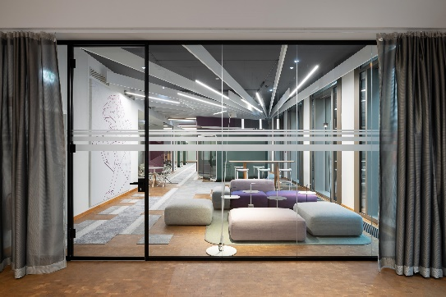

Dateiname: NK_23_7061.jpg
Untertitel: fecotür Glas G10 in der Nurglaskonstruktion fecoplan

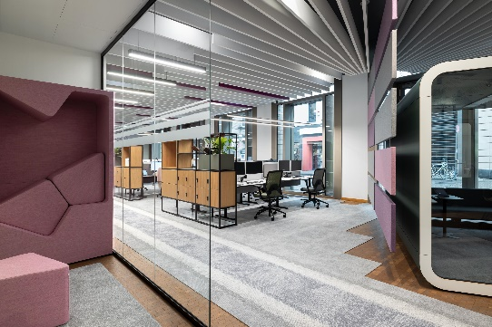

Dateiname: NK_23_7097.jpg
Untertitel: Gläserner fecoplan Schallschirm

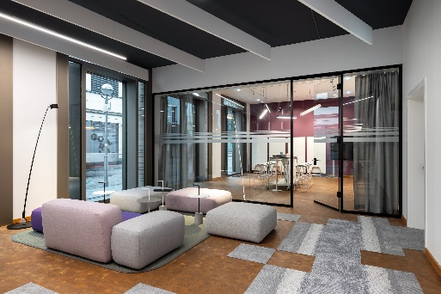

Dateiname: NK_23_7073.jpg
Untertitel: Nurglaskonstruktion fecoplan mit maximaler Transparenz

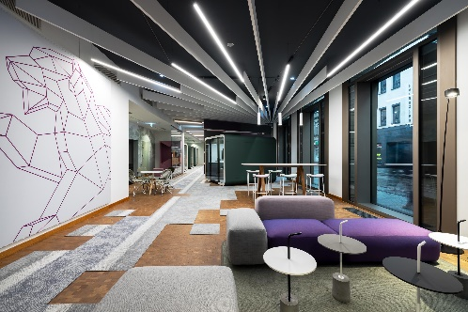

Dateiname: NK_23_7049.jpg
Untertitel: Fächerstadtgrundriss spiegelt sich in den Akustiklamellen wider

Fotograf: Nikolay Kazakov, Karlsruhe
nikolay@kazakov.de, www.niko-design.de

Nennung des Fotografen Nikolay Kazakov jeweils direkt am Bild oder an anderer geeigneter Stelle.

Alle Nutzungsrechte liegen vor.

Abdruck honorarfrei / Beleg erbeten

Weitere Informationen für Journalisten:
feco Systeme GmbH PR-Agentur blödorn pr
Rainer Höhne Heike Blödorn
Am Storrenacker 22 Alte Weingartener Str. 44
76139 Karlsruhe 76227 Karlsruhe
Telefon 0721 / 62 89-111 Telefon 0721 / 9 20 46 41
E-Mail: mail@feco.de E-Mail: bloedorn@bloedorn-pr.de

